

_{«ЛИДЕР ТУРБИЗНЕС ГРУПП»}
Украина, 01030 Киев, ул. Б. Хмельницкого, 50, оф. 31
тел / факс: (044) 234 8568, (044) 361 5641
_{E-mail: info@ltbgroup.com.ua}
_{www.ltbgroup.com.ua}

- Целебная вода дороже золота-

Прайс-лист курортных путевок и процедур

2015 г.

Турчьянский курорт

«Отличный отдых. Они позаботятся не только о вашем теле, но и душе. Я посещаю этот курорт регулярно. И не только для коротких пребываний. Я восхищаюсь ими!»
Г-жа Габриэла У., Словакия

«Вчера вернулся от вас и могу с улыбкой на лице сказать, что это самый-самый-самый лучший курорт в мире... Великолепный персонал, что на рецепции, что на процедурах. Этот курорт могу только горячо
всем рекомендовать...
PS: Я еще обязательно к вам
вернусь. Спасибо за отличное
пребывание :-) ».
Г-н Ладислав Ш., Словакия

«Мы были там на организованном отдыхе и впечатления отличные. На рецепции милый персонал, номера красивые, чистые, горничные превосходные, процедуры тоже. Все замечательно. Рекомендую».
Г-жа Лидуше Р., Чехия

Золотой курорт
Турчьянский курорт является одним из самых старых термальных курортов в Словакии и в Европе. Он лежит в южной части Турчьянской котловины, у подножья отрогов Велькой Фатры, которые вместе с Кремницким горным массивом и горной цепью Жьяр образуют прекрасные окрестности города Турчьянске Теплице. Турчьянская целебная минеральная вода своим уникальным составом предопределена на лечение опорно-двигательного аппарата, неврологических заболеваний, болезней почек, мочевых путей и заболеваний пищеварительного тракта.

5 преимуществ
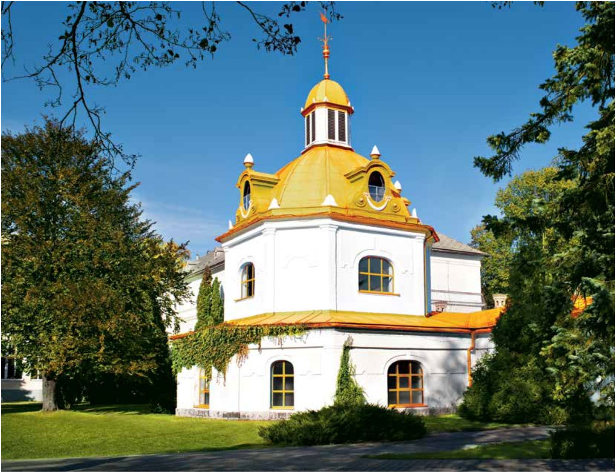

Турчьянского курорта
1. Традиция и положение Первое письменное упоминание о горячих источниках относится к 1281 г. Турчьянский курорт имеет уникальное
расположение – он находится на так
называемой писцине – прямо
на источнике термальной минеральной воды.

2
2. Уникальная лечебная
вода
Общая минерализация составляет целых
1500 мг/л (сульфаты, бикарбонаты, кальций, магний, железо и другие) и является одной из самых высоких не только в Словакии.

3. Модернизация
За последние 10 лет мы вложили большие средства в повышение стандарта медицинского обслуживания, а также в жилье и гастрономию.
4. Квалифицированные
услуги
Доброжелательный и хорошо профессионально подготовленный персонал предоставит вам широкую шкалу качественных курортных услуг.

5. В лоне природы
Живописная Турчьянская котловина
и целый регион Турьец предлагают вам разнообразные возможности активного проведения свободного времени круглый год.
Курорт для всех
Отдаете преимущество лечению, мечтаете об отдыхе или ищете интересное предложение на отпуск? Выберите из 3 видов лечебно-профилактических путевок.

Лечебные
ПУТеВКи

Предназначены для лечения заболеваний по нижеуказанным индикациям,
а также для профилактики и лечения заболеваний цивилизации. Целебное действие турчьянской минеральной воды и комплексное курортное обслуживание под профессиональным медицинским надзором помогли уже многим людям вернуть утраченное здоровье и отличное самочувствие.
ВеЛЛнесс
ПУТеВКи

Оказывают лечебно-профилактические действие, а их целью является снижение неблагоприятного влияния современного стиля жизни (лишний вес, недостаток движения, стресс, неправильное
питание). Помогают организму снова приобрести физическое и психическое равновесие. Предназначены для релаксации и отдыха.
ОТПУсКнОй
ОТдых

Путевки, которые кроме лечения и профилактики, совершенного отдыха и релаксации предлагают еще и развлечения. Благодаря комплексу
СПА & АКВАПАРК, Турчьянский курорт является идеальным местом для отдыха всей семьей с благотворным влиянием на здоровье.
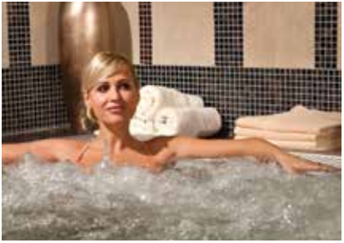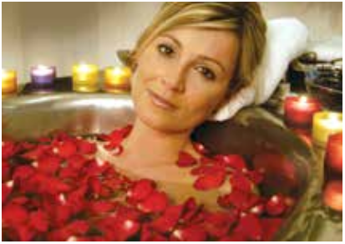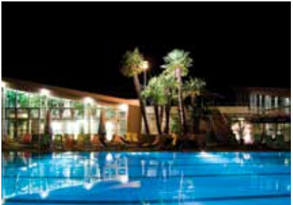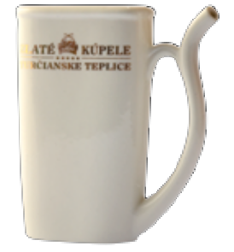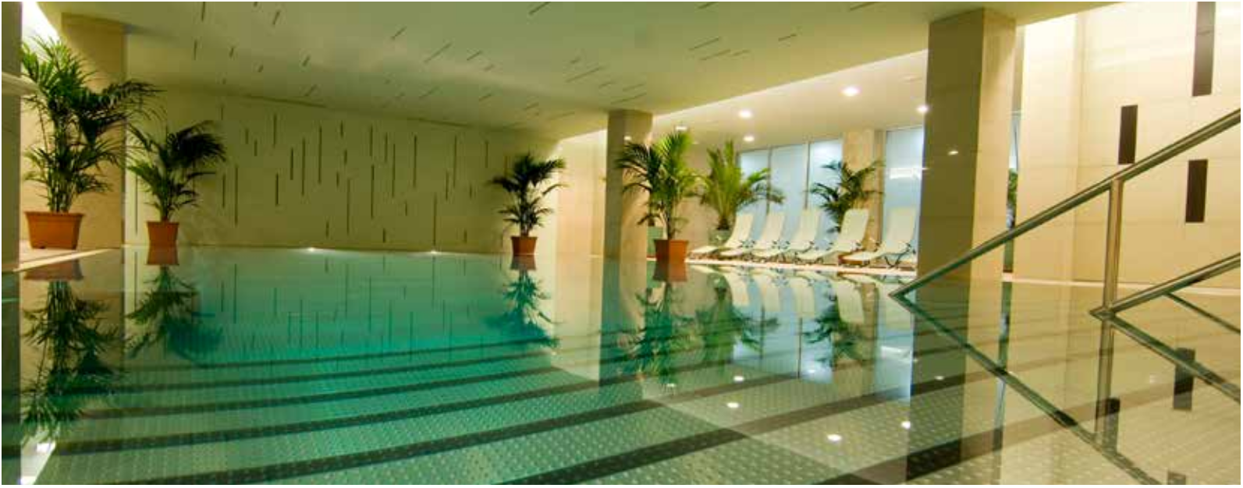

ТУрчьянсКая Лечебная ВОда
• природная, среднеминерализированная • сульфат-гидрогенкарбонатная кальциево-магниевая с повышенным содержанием магния и фтора • слабокислая • термальная горячая • гипотоническая с общей минерализацией до 1500 мг/л
• с температурой воды до 46° Цельсия • используется при процедурах в бассейне и для ванн • назначается в виде курса лечения питьем минеральной воды

ПОКаЗания Лечения
• заболевания опорно-двигательного аппарата • неврологические болезни • болезни почек и мочевых путей
• профзаболевания • заболевания пищеварительного тракта • онкологические болезни
Более подробную информацию о показаниях и противопоказаниях курортного лечения вы найдете на www.therme.sk/ru/sanatorno-kurortnoe-lecenie

3
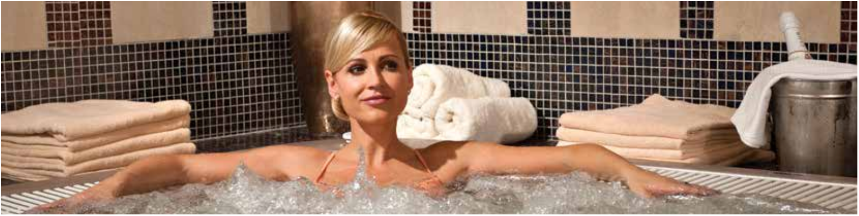

Лечебные путевки

Вид путевки  Цена за путевку на человека в ЕВРО | Курортный отель «ВЕЛЬКА ФАТРА» |  |  |  | Курортный отель «АКВА»
Вид путевки  Цена за путевку на человека в ЕВРО | Супериор**** |  | Стандарт*** |  | Эконом**
Вид путевки  Цена за путевку на человека в ЕВРО | ВНЕ СЕЗОНА  7. 1.-31. 5. 2015  1. 11.-23. 12. 2015 | СЕЗОН  1. 6.-31. 10. 2015  26. 12.-6. 1. 2016 | ВНЕ СЕЗОНА  7. 1.-31. 5. 2015  1. 11.-23. 12. 2015 | СЕЗОН  1. 6.-31. 10. 2015  26. 12.-6. 1. 2016 | ВНЕ СЕЗОНА  7. 1.-31. 5. 2015  1. 11.-23. 12. 2015 | СЕЗОН  1. 6.-31. 10. 2015  26. 12.-6. 1. 2016
КЛАССИК – для поддержания и укрепления Вашего здоровья (7 ночей)

в 2-местном номере | 448 € | 497 € | 427 € | 476 € | 350 € | 378 €
в 1-местном номере | 623 € | 672 € | 546 € | 595 € | 119 €/путевка доплата за незанятое место в 2-местном номере
 ГАРМОНИЯ – для восстановления равновесия (7 ночей)
в 2-местном номере | 392 € | 441 € | 371 € | 420 € | 294 € | 322 €
в 1-местном номере | 567 € | 616 € | 490 € | 539 € | 119 €/путевка доплата за незанятое место в 2-местном номере

ГАРМОНИЯ МИНИ – более короткий лечебный отдых для здоровья и комфорта (4 ночи)

в 2-местном номере | 248 € | 276 € | 236 € | 264 € | 188 € | 208 €
в 1-местном номере | 348 € | 376 € | 304 € | 332 € | 68 €/путевка доплата за незанятое место в 2-местном номере
РЕДУКЦИОННАЯ ПРОГРАММА – следите за своим весом здоровым стилем жизни (7/10 ночей)
7 ночей 10 ночей и более 7 ночей 10 ночей и более 7 ночей 10 ночей и более

в 2-местном номере | 85 €/ночь | 73 €/ночь | 82 €/ночь | 70 €/ночь | 71 €/ночь | 63 €/ночь
в 1-местном номере | 110 €/ночь | 98 €/ночь | 99 €/ночь | 87 €/ночь | 17 €/ночь  доплата за незанятое место  в 2-местном номере
КЛАССИК для ДЕТЕЙ 4-15 лет включительно (7 ночей)

в 2-местном номере | 336 € | 378 € | 322 € | 357 € | 266 € | 287 €
ребенок на дополнительном спальном месте | 280 € | 280 € | 259 € | 259 € | 238 € | 238 €
ГАРМОНИЯ для ДЕТЕЙ 4-15 лет включительно (7 ночей)

в 2-местном номере | 294 € | 336 € | 280 € | 315 € | 224 € | 245 €
ребенок на дополнительном спальном месте | 238 € | 238 € | 217 € | 217 € | 196 € | 196 €
ГАРМОНИЯ МИНИ для ДЕТЕЙ 4-15 лет включительно (4 ночи)

в 2-местном номере | 188 € | 208 € | 180 € | 200 € | 144 € | 156 €
ребенок на дополнительном спальном месте | 136 € | 136 € | 124 € | 124 € | 108 € | 108 €

Прайс-лист действителен с 7.1.2015 – 6.1.2016, с правом изменений цен и услуг. Цены указаны с учетом НДС (НДС взимается в соответствии с действующим законодательством). На месте выплачивается курортный взнос в размере 0,05 € с человека за ночь (включая НДС) и налог за размещение в размере 1 € с человека за ночь в соответствии с общеобязательными правилами города Турчьянске Теплице. Доплата за апартаменты установлена в размере 50 € за номер в сутки (в санатории Велька Фатра) к цене за 2-местный номер. В случае, если клиент желает разместить одного человека в двухместном номере, в санатории Велька Фатра установлена надбавка за неиспользованное место в размере 33 € с человека за ночь. В случае особых пожеланий (конкретный номер и ориентация номера на конкретную сторону света) к стоимости проживания причитается надбавка в размере 5 € с человека за ночь. Курорт оставляет за собой право вносить изменения в размер надбавки за номер. Одноразовая оплата за каждое изменение уже выделенных номеров, по желанию клиента на месте, установлена в размере 50 € в санатории Велька Фатра и 20 € в санатории Аква. Обследования, медикаментозная терапия и лечебные процедуры, не включенные в путевку, не входят в стоимость и могут быть оплачены дополнительно в соответствии с действующим прейскурантом. Страхование (напр., от несчастных случаев, лекарственных расходов, отмены пребывания и т. п.) не входит в стоимость путевки. Бронирование и заказ путевок регулируются применимыми Общими коммерческими условиями, доступными на сайте компании www.zlatekupele.sk.
4

КЛассиК

Комплексный курортный лечебный отдых, направленный на лечение заболеваний по показаниям нашего курорта. Рекомендуе- мая продолжительность -2-3 нед. Миним. продолжительность отдыха - 1 нед.
8-дневный лечебный отдых включает:
• 7 ночей проживание
• 7 дней полный пансион
• входной и выходной врачебный осмотр
Процедуры во время пребывания:
(18 процедур на основе рекомендации врача
- термальные минер. ванны, водолечение, теплолечение, электролечение, массажи, лечение светом, лазером, групповая
и индивидуальная реабилитация)
Бесплатные услуги:
• свободный вход в бассейн
«Олимпик» и Фитнес во время их работы

ГарМОния

Лечебно-профилактический отдых, для воз- обновления телесного и душевного равновесия, профилактики и лечения
бо-лезней цивилизации. Рекомендуемая продолжительность -2-3 нед. Миним. продолжительность - 1 неделя.
8-дневный лечебный отдых включает:
• 7 ночей проживание
• 7 дней полупансион
• осмотр/консультация врача
Процедуры во время пребывания:
• индивидуальная лечебная программа (12 лечебных процедур на основе рекомендации врача – термальные минеральные ванны, водолечение, теплолечение, электролечение, массажи, лечение светом, лазером, групповая
и индивидуальная реабилитация и прочее)
Бесплатные услуги:
• свободный вход в бассейн
«Олимпик» и Фитнес во время их работы
ГарМОния Мини

Более короткий лечебно-профилактический отдых, направленный на возобновление телесного и душевного равновесия, продолжительность отдыха 5 дней.
5-дневный лечебный отдых включает:
• 4 ночей проживание
• 4 дней полупансион
• осмотр/консультация врача
Процедуры во время пребывания:
• индивидуальная лечебная программа (8 лечебных процедур на основе рекомендации врача – термальные минеральные ванны, водолечение, теплолечение, электролечение, массажи, лечение светом, лазером, групповая и индивидуальная реабилитация и прочее)
Бесплатные услуги:
• свободный вход в бассейн
«Олимпик» и Фитнес во время их работы

редУКЦиОнная
ПрОГраММа

Лечебный отдых, направленный на включение функций организма, которые оптимизируют вес и формируют фигуру. С помощью специальной диетической программы, подходящей комбинации процедур и занятий с движением мы направим Вас на лучшую жизнь.
8-дневный отдых включает:
• 7x ночей проживание
• 7x полный пансион – специальная программа питания (5 раз в день)
• консультация врача для предписания оптимального комплекса процедур
• консультация ассистентки по питанию
• 2x измерение параметров массы тела
• вступительная консультация фитнес-тренера
Процедуры во время отдыха:
• Индивидуальная лечебная программа (18 лечебных процедур на основе рекомендации врача – бальнеотерапия, терапия теплом, оксигенотерапия, массаж, электролечение,
групповая и индивидуальная физкультура, минеральные термальные ванны, скандинавская ходьба, Body Forming – массаж для формирования фигуры с обертыванием)
• 7 x 2-часовой вход в СПА & АКВАПАРК
Бесплатно:
• свободный вход в бассейн «Олимпик» и Фитнес (под присмотром фитнес-тренера) в часы работы
Наши рекомендации:
• Рекомендуемая продолжительность отдыха
2–3 недели
• Возможность купить процедуры
из предложения Витального мира в сочетании с входом в СПА & АКВАПАРК по льготной цене из категории A (процедура предоставляется
в рамках входа в СПА & АКВАПАРК)
• Для повышения эффекта стройности (при повторении не менее 5 раз) можно дополнительно купить процедуру Body Forming

сКидКи на ПУТеВКи:

На все путевки продолжительностью
14 ночей и более -
СКИДКА 10% с общей цены путевки.
На все путевки продолжительностью
21 ночи и более -
СКИДКА 15% с общей цены путевки.
При проживании от 14 суток и более возможны следующие ЭКСКЛЮЗИВНЫЕ БОНУСЫ:

• ежедневно 2-часовой вход в СПА&Аквапарк
• при проживании 21 и больше суток получаете один день бесплатно
Примечание: Бонусы не сочетаются с вышеуказанными скидками – можно использовать либо бонус, либо скидки.

Лечебные ПрОЦедУры

Большинство лечебных процедур, включенных в путевки по данному прайс- листу, предоставляются в Бальнеоотделении в курортном отеле «Велька Фатра».
Исключением является групповая физкультура в термальном бассейне, которую мы предоставляем в новом СПА & АКВАПАРКЕ,
в крытой части СПА-центра, примерно 200 м
от курортного отеля «Велька Фатра».

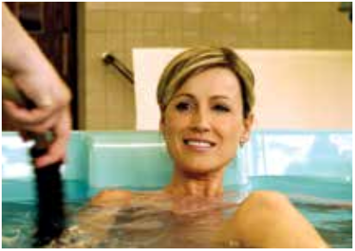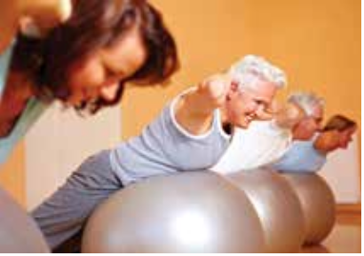ПрОЖиВание

в курортных отелях:

ВЕЛЬКА ФАТРА Супериор****
„современность на самом высоком уровне“
ВЕЛЬКА ФАТРА Стандарт***
„комфорт, который к вашим услугам“
АКВА Эконом**
„экономичное решение для вас“
CHECK IN/CHECK OUT

Отдых начинается в день прибытия после 12.00 час.
• при полном пансионе обедом до
13.30 час.
• при полупансионе после 14.00 час. ужином до 19.00 час.
Отдых заканчивается в день отъезда завтраком, check out до 10.00 час.
ПиТание

Для гостей, проживающих в курортном отеле «Велька Фатра» и курортном отеле «Аква», предоставляются завтраки, обеды и ужины
в виде шведских столов. В случае полупансиона можно доплатить
за полный пансион следующим образом:
• взрослый: 3 €/обед. В случае Редукционной программы невозможно изменить питание на полупансион.
ребенОК

Размещение ребенка на дополнительном месте возможно при наличии минимально 1 взрослой путевки. Ребенок до 10 лет включительно /на доп. или стац. спал. месте/ имеет питание в зависимости от питания родителя, в случая полного пансиона без доплаты до полного пансиона. Ребенок с 11 до 15 лет (на дополн. спальном месте/стац. спал. месте) имеет питание, приспособленное к питанию родителя,
в случае полупансиона с доплатой до полного пансиона 2,25 €.
5
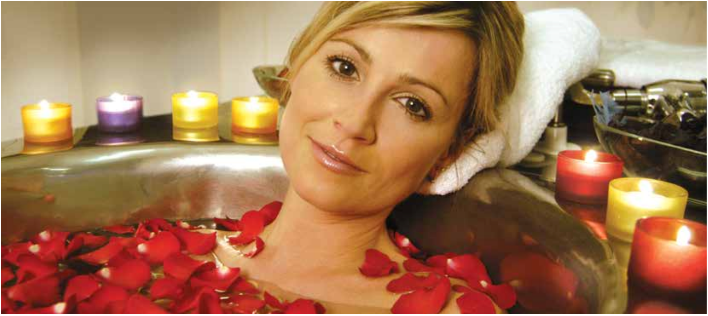

ВеЛЛнесс путевки

Вид путевки  Цена за путевку  на человека в ЕВРО | Курортный отель «ВЕЛЬКА ФАТРА» |  |  |  | Курортный отель «АКВА»
Вид путевки  Цена за путевку  на человека в ЕВРО | Супериор**** |  | Стандарт*** |  | Эконом**
Вид путевки  Цена за путевку  на человека в ЕВРО | ВНЕ СЕЗОНА  7. 1.-31. 5. 2015  1. 11.-23. 12. 2015 | СЕЗОН  1. 6.-31. 10. 2015  26. 12.-6. 1. 2016 | ВНЕ СЕЗОНА  7. 1.-31. 5. 2015  1. 11.-23. 12. 2015 | СЕЗОН  1. 6.-31. 10. 2015  26. 12.-6. 1. 2016 | ВНЕ СЕЗОНА  7. 1.-31. 5. 2015  1. 11.-23. 12. 2015 | СЕЗОН  1. 6.-31. 10. 2015  26. 12.-6. 1. 2016
ВЕЛЛНЕС МИНИ – дает направление здоровому стилю жизни (3 ночи)

в 2-местном номере | 228 € | 255 € | 219 € | 246 € | 159 € | 174 €
в 1-местном номере | 303 € | 330 € | 270 € | 297 € | 51 €/путевка доплата за незанятое место в 2-местном номере
ANTI-AGEING – замедление проявлений старения (3/6 ночей)
3 ночи 6 ночей 3 ночи 6 ночей 3 ночи 6 ночей

в 2-местном номере | 243 € | 456 € | 234 € | 438 € | 183 € | 336 €
в 1-местном номере | 318 € | 606 € | 309 € | 540 € | 17 €/ночь  доплата за незанятое место  в 2-местном номере
ИДЕАЛЬНЫЙ ОТДЫХ – составь свой собственный отдых (4/7 ночей)
4 ночи 7 ночей 4 ночи 7 ночей 4 ночи 7 ночей

в 2-местном номере | 300 € | 483 € | 288 € | 462 € | 228 € | 364 €
в 1-местном номере | 400 € | 658 € | 356 € | 581 € | 17 €/ночь  доплата за незанятое место  в 2-местном номере

Прайс-лист действителен с 7.1.2015 – 6.1.2016, с правом изменений цен и услуг. Цены указаны с учетом НДС (НДС взимается в соответствии с действующим законодательством). На месте выплачивается курортный взнос в размере 0,05 € с человека за ночь (включая НДС) и налог за размещение в размере 1 € с человека за ночь в соответствии с общеобязательными правилами города Турчьянске Теплице. Доплата за апартаменты установлена в размере 50 € за номер в сутки (в санатории Велька Фатра) к цене за 2-местный номер. В случае, если клиент желает разместить одного человека в двухместном номере, в санатории Велька Фатра установлена надбавка за неиспользованное место в размере 33 € с человека за ночь. В случае особых пожеланий (конкретный номер и ориентация номера на конкретную сторону света) к стоимости проживания причитается надбавка в размере 5 € с человека за ночь. Курорт оставляет за собой право вносить изменения в размер надбавки за номер. Одноразовая оплата за каждое изменение уже выделенных номеров, по желанию клиента на месте, установлена в размере 50 € в санатории Велька Фатра и 20 € в санатории Аква. Обследования, медикаментозная терапия и лечебные процедуры, не включенные в путевку, не входят в стоимость и могут быть оплачены дополнительно в соответствии с действующим прейскурантом. Страхование (напр., от несчастных случаев, лекарственных расходов, отмены пребывания и т. п.) не входит в стоимость путевки. Бронирование и заказ путевок регулируются применимыми Общими коммерческими условиями, доступными на сайте компании www.zlatekupele.sk.

6

ВеЛЛнес Мини

Лечебно-профилактический отдых, основанный на здоровом образе жизни, для всех, кто хочет хорошо отдохнуть и сделать что-то для своего здоровья.
4- дневная лечебная путевка включает:
• 3x ночи проживание
• 3x дня полный пансион
• осмотр/консультация
Процедуры во время пребывания:
• 1x Лазуритовая воздушно-пузырьковая ванна
• 1x специальный массаж
• 1x Зевс - традиционный массаж частичный

СПА& АКВАПАРК:
• 1x 3-час. вход в СПА & АКВАПАРК

Бесплатные услуги:
• свободный вход в бассейн
«Олимпик» и Фитнес во время их работы

ANTI-AGEING MINI

Более короткий лечебно-профилактический отдых для здоровья, нацеленный
на замедление проявлений старения.
4-дневный отдых включает:
• 3x ночи проживание
• 3x полупансион
• осмотр/консультация
Процедуры во время отдыха:
• 1x Смарагдовый бассейн (без обертывания)
• 1x Травяная ванна
• 1x Сапфировая гидромассажная ванна
• 1x Артемис – лимфомассаж верхних конечностей, нижних конечностей или лица
• 1x Хелена – традиционный массаж лица
• 1x Расул – сочетание грязевого обертывания, сухой и парной сауны, пилинга и ингаляций
• 1x 2-час. вход в СПА & АКВАПАРК
Бесплатно:
• свободный вход в бассейн «Олимпик», Фитнес и Кинефит (велотренажер, степпер) в часы работы.
ANTI-AGEING

Лечебно-профилактический отдых для здоровья, нацеленный на замедление проявлений старения.
7-дневный отдых включает:
• 6x ночи проживание
• 6x полупансион
• осмотр/консультация
Процедуры (14) во время отдыха:
• 2x Смарагдовый бассейн (без обертывания)
• 1x Ванна Флора
• 1 x Торфяная ванна
• 2 x Body Forming массаж + обертывание
• 1 x Массаж лица, головы и около глаз
• 1 x Мир саун (финская, инфрасауна)
• 1 x Вита-лайф – магнитотерапия

• 1x Аквавальс – групповые упражнения в бассейне
• 1 x Бразил Оксиген – оксигенотерапия
• 2 x 2 час. вход в СПА & АКВАПАРК
Бесплатно:
• свободный вход в бассейн «Олимпик», Фитнес и Кинефит (велотренажер, степпер) в часы работы.

идеаЛьный
ОТдых

Вам хотелось бы составить собственную программу лечебно-профилактического отдыха? Пожалуйста! Достаточно только
выбрать из предложения популярных процедур.

5-дневный или 8-дневный отдых включает:
• 4/7x ночи проживание
• 4/7x полупансион
• осмотр/консультация
Процедуры во время отдыха:
• 4 или 6 процедур после консультации с врачом
• 4 процедуры на основе собственного выбора
– выбираете из групп 1, 2, 3 и 6 не более, чем по одной процедуре, или 6 процедур – выбираете из групп 1,2,3,4,5,6 не более, чем по одной процедуре.
Бесплатно:
• свободный вход в бассейн «Олимпик»
и Фитнес в часы работы.
Процедуры по выбору:
1 ГРУППА – ванны
a) Грязевая ванна + обертывание b) Торфяная ванна + обертывание c) Травяная ванна + обертывание
2 ГРУППА – массаж
a) Зевс – традиционный массаж всего тела b) Артемис – лимфомассаж верхних конечностей, нижних конечностей или лицa
c) НУАД ТАЙ – Тайский традиционный массаж
(30 мин.)
3 ГРУППА – бальнеотерапия
a) Посейдон – массаж под водой b) Турмалин Скотч – душ Шарко

4 ГРУППА – двигательные процедуры
a) Групповая коллективная физкультура –
двигательные упражнения
b) Упражнения с гимнастическим мячом c) Аквавальс – упражнения в воде (20 мин.)
5 ГРУППА – Мир саун
a) Мир саун (финская + инфрасауна)
b) Травяная парная сауна (60 мин.)
c) Расул (45 мин.)
6 ГРУППА – разное
a) Джибути – компресс парафанго
b) Бразил оксиген – оксигенотерапия c) Лесото – газовое обертывание CO2 целого тела

сКидКи на ПУТеВКи:

На все путевки продолжительностью
14 ночей и более -
СКИДКА 10% с общей цены путевки.
На все путевки продолжительностью
21 ночи и более -
СКИДКА 15% с общей цены путевки.
При проживании от 14 суток и более возможны следующие ЭКСКЛЮЗИВНЫЕ БОНУСЫ:

• ежедневно 2-часовой вход в СПА&Аквапарк
• при проживании 21 и больше суток получаете один день бесплатно

Примечание: Бонусы не сочетаются с вышеуказанными скидками – можно использовать либо бонус, либо скидки.

ПрОЖиВание

в курортных отелях:

ВЕЛЬКА ФАТРА Супериор****
„современность на самом высоком уровне“
ВЕЛЬКА ФАТРА Стандарт***
„комфорт, который к вашим услугам“
АКВА Эконом**
„экономичное решение для вас“
CHECK IN/CHECK OUT

Отдых начинается в день прибытия после
12.00 час.
• при полном пансионе обедом до
13.30 час.
• при полупансионе после 14.00 час. ужином до 19.00 час.
Отдых заканчивается в день отъезда завтраком, check out до 10.00 час.
ПиТание

Для гостей, проживающих в курортном отеле «Велька Фатра» и курортном отеле
«Аква», предоставляются завтраки, обеды и ужины в виде шведских столов.
В случае полупансиона можно доплатить за полный пансион следующим образом:
• взрослый: 3 €/обед.
Лечебные ПрОЦедУры

Большинство лечебных процедур, включенных в путевки по данному прайс- листу, предоставляются в Бальнеоотделении в курортном отеле «Велька Фатра».
Исключением является групповая физкультура в термальном бассейне, которую мы предоставляем в новом СПА & АКВАПАРКЕ,
в крытой части СПА-центра, примерно 200 м
от курортного отеля «Велька Фатра».
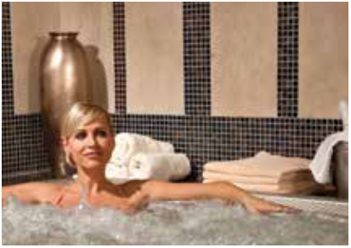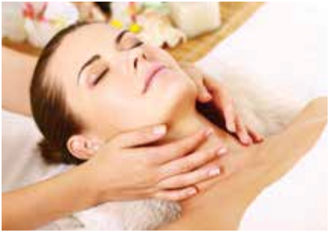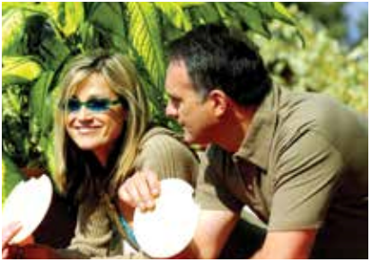
7

ОТПУсКнОй отдых

Курортный отель «ВЕЛЬКА ФАТРА» Курортный отель «АКВА»
человека в ЕВРО ВНЕ СЕЗОНА  7. 1.-31. 5. 2015 |  | СЕЗОН  1. 6.-31. 10. 2015 | ВНЕ СЕЗОНА  7. 1.-31. 5. 2015 | СЕЗОН  1. 6.-31. 10. 2015 | ВНЕ СЕЗОНА  7. 1.-31. 5. 2015 | СЕЗОН  1. 6.-31. 10. 2015
1. 11.-23. 12. 2015 |  | 26. 12.-6. 1. 2016 | 1. 11.-23. 12. 2015 | 26. 12.-6. 1. 2016 | 1. 11.-23. 12. 2015 | 26. 12.-6. 1. 2016
СПА & АКВАПАРК – уникальный отпуск в Словакии
 | 1-4 ночи | 5 ночей и более | 1-4 ночи | 5 ночей и более | 1-4 ночи 5 ночей и более
в 2-местном номере | 73 €/ночь | 61 €/ночь | 70 €/ночь | 58 €/ночь | 50 €/ночь 42 €/ночь
в 1-местном номере | 98 €/ночь | 86 €/ночь | 87 €/ночь | 75 €/ночь | 17 €/ночь  доплата за незанятое место
 |  |  |  |  | в 2-местном номере
УИКЭНД – путевка на выходные для Вас и Вашей семьи (2 ночи)
в 2-местном номере | 160 € | 178 € | 154 € | 172 € | 122 € 132 €
в 1-местном номере | 210 € | 228 € | 188 € | 206 € | 34 €/путевка  доплата за незанятое место
 |  |  |  |  | в 2-местном номере

Вид путевки
Цена за путевку на

Супериор**** Стандарт*** Эконом**
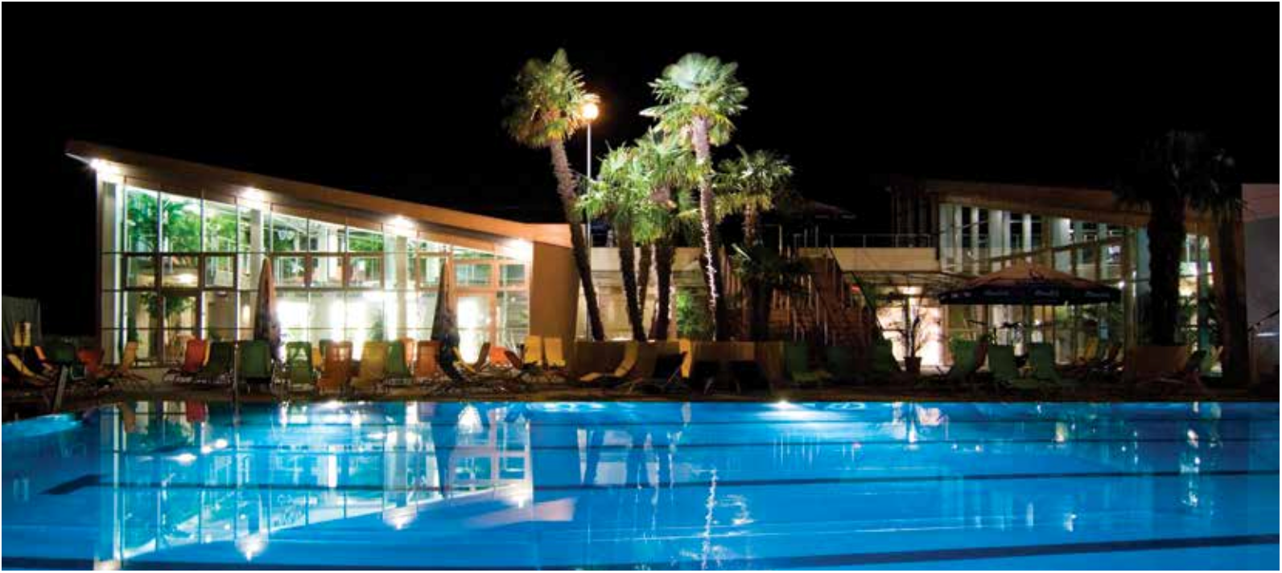



ПОДРОСТОК 11-15 лет включительно
в 2-местном номере 43 €/ночь 40 €/ночь 30 €/ночь
ребенок на дополнительном
спальном месте | 33 €/ночь 30 €/ночь 26 €/ночь
РЕБЕНОК 4-10 лет включительно
в 2-местном номере | 31 €/ночь | 28 €/ночь | 19 €/ночь
ребенок на дополнительном спальном месте | бесплатно | бесплатно | бесплатно
РЕБЕНОК возрастом до четырех лет  ребенок без стационарного и дополнительного спального места | бесплатно | бесплатно | бесплатно

Прайс-лист действителен с 7.1.2015 – 6.1.2016, с правом изменений цен и услуг. Цены указаны с учетом НДС (НДС взимается в соответствии с действующим законодательством). На месте выплачивается курортный взнос в размере 0,05 € с человека за ночь (включая НДС) и налог за размещение в размере 1 € с человека за ночь в соответствии с общеобязательными правилами города Турчьянске Теплице. Доплата за апартаменты установлена в размере 50 € за номер в сутки (в санатории Велька Фатра) к цене за 2-местный номер. В случае, если клиент желает разместить одного человека в двухместном номере, в санатории Велька Фатра установлена надбавка за неиспользованное место в размере 33 € с человека за ночь. В случае особых пожеланий (конкретный номер и ориентация номера на конкретную сторону света) к стоимости проживания причитается надбавка в размере 5 € с человека за ночь. Курорт оставляет за собой право вносить изменения в размер надбавки за номер. Одноразовая оплата за каждое изменение уже выделенных номеров, по желанию клиента на месте, установлена в размере 50 € в санатории Велька Фатра и 20 € в санатории Аква. Обследования, медикаментозная терапия и лечебные процедуры, не включенные в путевку, не входят в стоимость и могут быть оплачены дополнительно в соответствии с действующим прейскурантом. Страхование (напр., от несчастных случаев, лекарственных расходов, отмены пребывания и т. п.) не входит в стоимость путевки. Бронирование и заказ путевок регулируются применимыми Общими коммерческими
8 условиями, доступными на сайте компании www.zlatekupele.sk.

сПа & аКВаПарК

Отпуск в Словакии? Не обойдите внимани- ем уникальный СПА & АКВАПАРК в Турчьян- ских Теплицах с круглогодичной работой имножеством уникальных аттракционов.
Лечебно-профилактический отдых в зависимости от количества ночей включает:
• жилье
• полупансион
• консультацию
Процедуры во время пребывания:
• 3-час. вход
в СПА & АКВАПАРК
Бесплатные услуги:
• свободный вход в бассейн
«Олимпик» и Фитнес во время их работы

УиКЭнд

Вы заняты? Используйте свободные минуты в полной мере и забронируйте лечебно- профилактический отдых на уикэнд в Турчьянских Теплицах.
3-х дневный отдых включает:
• 2 ночи проживание
• 2 дня полный пансион
• осмотр /консультация
Процедуры во время пребывания:
• 1 x Зевс - традиционный массаж частичный
• 1 x вихревая ванна
• 1 x Мир саун (финская сауна + инфрасауна)

СПА & АКВАПАРК:
• 1 x 3 час. вход в СПА & АКВАПАРК
• 1 x травяная парная сауна
Бесплатные услуги:
• свободный вход в бассейн0
«Олимпик» и в Фитнес во время их работы
ПОдрОсТОК, ребенОК

Возьмите с собой своих детей или внучат
и проведите прекрасные минуты в спокойной среде, которая предоставляет разнообразные возможности для отдыха и развлечений.

Лечебно-профилактический отдых включает на каждую ночевку:
• жилье по выбору стационарное или дополнительное спальное место
• полупансион
• осмотр/консультация
Процедуры во время отдыха:
• вход в бассейн «Олимпик» или 3 час. вход
в СПА & АКВАПАРК в сопровождении взрослого с входным билетом
Питание:
Ребенок до 10 лет включительно (доп. сп.
место/стац. место) имеет питание
в зависимости от питания родителя, в случае полного пансиона без доплаты до полного пансиона.
Ребенок с 11 до 15 лет (доп. сп. место/стац. место) имеет питание, приспособленное
к питанию родителя, в случае полного пансиона с доплатой до полного пансиона 2,25 €.
Примеч.Размещение ребенка на дополнительном месте возможно при наличии минимально 1 взрослой путевки. Дети могут проходить лечебно-профилактический отдых только в сопровождении взрослого.

ЭКСКЛЮЗИВНЫЙ БОНУС:
При проживании от 14 и более суток
(за исключением пребывания Спа & Аквапарк) возможны следующие ЭКСКЛЮЗИВНЫЕ БОНУСЫ:
• ежедневно 2-часовой вход в СПА&Аквапарк
• при проживании 21 и больше суток получаете один день бесплатно
При пребывании Спа & Аквапарк 14 и более суток возможен ЭКСКЛЮЗИВНЫЙ БОНУС
в форме посещения Спа и Аквапарка на целый день вместо 3-час. входа.

наша рекомендация: АНИМАЦИОННЫЕ ПРОГРАММЫ в выбранные периоды

Водный ареал СПА & АКВАПАРК находится на краю прекрасного курортного парка,
в непосредственной близости от курорта. Работает круглогодично благодаря уникальной минеральной воде, которая не только термальная (на источниках 44–46°C), но и по своему составу целебная (содержание минеральных веществ целых 1500 мг/л). Аквапарк предоставляет множество возможностей для активного
и пассивного отдыха.

Он состоит из двух основных частей:
Зона СПА (целебная термальная минеральная вода
38°C)
Здесь найдете:
• Красный спокойный бассейн (38°C)
• Народный релаксационный бассейн (33°C)
• Вирпул (35°C)
В состав комплекса входит и ВИТАЛЬНЫЙ МИР, который предлагает различные виды ванн, обертываний и массажа:
• Травяная парная сауна
• Расул – грязевое обертывание
• Аюрведа
• Специальный и традиционный массаж
• Косметическая обработка лица и тела

Зона АКВАПАРК (термальная вода до 33°C) Уникальный аквапарк с аттракционами по самым
современным мировым трендам предоставляет
много водных развлечений и адреналина.
Круглогодичная работа:
• Плавательный бассейн (25 м)
• Сидячий бассейн
• Тобогганы “Камикадзе” (47 м)
и “Атракцион муви” (97 м)
• Бассейн аттракционов

Летняя работа:
• Большая водная горка
• Детский бассейн
• Бар на острове
• Мини-гольф

ПрОЖиВание | CHECK IN/CHECK OUT | ПиТание | Лечебные ПрОЦедУры
в курортных отелях: | Отдых начинается в день прибытия после 12.00 час. | Для гостей, проживающих в курортном отеле «Велька Фатра» и курортном отеле | Большинство лечебных процедур, включенных в путевки по данному прайс-

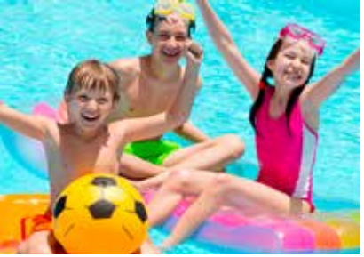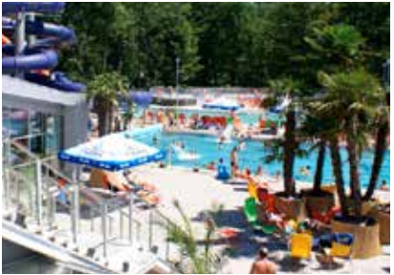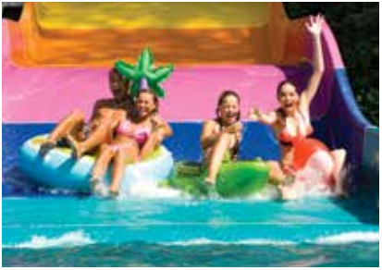ВЕЛЬКА ФАТРА Супериор****
„современность на самом высоком уровне“
ВЕЛЬКА ФАТРА Стандарт***
„комфорт, который к вашим услугам“
АКВА Эконом**
„экономичное решение для вас“
• при полном пансионе обедом до 13.30 час.
• при полупансионе после 14.00 час. ужином до 19.00 час.
Отдых заканчивается в день отъезда завтраком, check out до 10.00 час.
«Аква», предоставляются завтраки, обеды
и ужины в виде шведских столов. В случае полупансиона можно доплатить за полный пансион следующим образом:
• взрослый: 3 €/обед.
листу, предоставляются в Бальнеоотделении
в курортном отеле «Велька Фатра». Исключением является групповая физкультура в термальном бассейне, которую мы предоставляем в новом СПА & АКВАПАРКЕ,
в крытой части СПА-центра, примерно 200 м
от курортного отеля «Велька Фатра». 9
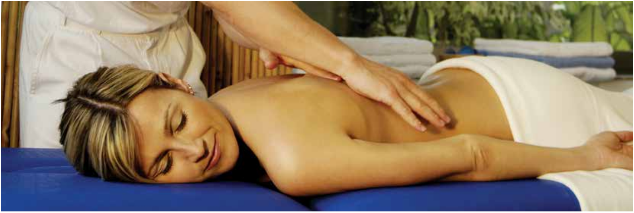

НАЗНАЧЕНИЕ СТАНДАРТ ПРОДОЛЖИ
ВРАЧА СВЕРХСТАНДАРТ ТЕЛЬНОСТЬ ЦЕНА

НАЗВАНИЕ 1 процедуры
ПРОЦЕДУРЫ ОПИСАНИЕ ПРОЦЕДУРЫ да/нет процедур в мин. на человека

КУрОрТные процедуры

/ -
-


о

ДВИГАТЕЛЬНЫЕ ПРОЦЕДУРЫ
ВОДОЛЕЧЕНИЕ
Ванна Флора | минеральная ванна с лепестками цветов + сухое обертывание | нет | сверхстандарт | 15 + 15 | 12,70 €
Ароматерапия | минеральная ванна с эфирными маслами + сухое обертывание | нет | сверхстандарт | 15 + 15 | 8,40 €
Торфяная ванна | минеральная ванна + сухое обертывание | нет | сверхстандарт | 15 + 15 | 13,40 €
Грязевая ванна | минеральная ванна + сухое обертывание | нет | сверхстандарт | 15 + 15 | 14,00 €
Травяная ванна | минеральная ванна + сухое обертывание | нет | сверхстандарт | 15 + 15 | 10,70 €
Смарагдовая ванна | спокойная ванна в термальном минеральном бассейне + сухое обертывание | нет | стандарт | 15 + 15 | 7,70 €
Смарагдовая ванна | спокойная ванна в термальном минеральном бассейне + сухое обертывание (инвалиды, пенсионеры, дети до 15 лет) | нет | стандарт | 15 + 15 | 5,40 €
Смарагдовая ванна | спокойная ванна в термальном бассейне  (Без компрессов, вход каждые 30 мин.) | нет | стандарт | 30 | 5,40 €
Смарагдовая ванна | спокойная ванна в термальном бассейне  (Без компрессов, вход каждые 30 мин.) | нет | стандарт | 30 | 5 входов *  15 €
Смарагдовая ванна | спокойная ванна в термальном бассейне  (Без компрессов, вход каждые 30 мин.) | нет | стандарт | 30 | 10 входов *  28 €
Минеральная ванна | термальная ванна + сухое обертывание | нет | стандарт | 15 + 15 | 7,40 €
Цитриновая ванна | углекислая минеральная ванна + сухое обертывание | нет | стандарт | 15 + 15 | 8,70 €
Лазуритовая ванна | воздушно-пузырьковая ванна + сухое обертывание | нет | стандарт | 15 + 15 | 7,70 €
Посейдон | общий массаж под водой + сухое обертывание | нет | стандарт | 15 + 15 | 10,00 €
Турмалин Скотч | душ Шарко | нет | стандарт | 7 | 5,40 €
Сапфировая ванна | вихревая общая ванна (на 5 человек)/ 1 чел. | нет | стандарт | 15 | 5,00 €
Вихревой каскад | вихревая ванна для нижних конечностей и ягодиц | нет | стандарт | 10 | 6,70 €
Вихревая ванна | частичная вихревая ванна для верхних конечностей | нет | стандарт | 15 | 4,00 €
Чередующиеся ножные чередующиеся ножные ванны по методу Кнайпа нет стандарт  ванны |  |  |  | 10 | 3,70 €
Бассейн «Олимпик» плавательный бассейн - плавание (только для размещенных нет стандарт  гостей) |  |  |  | 60 | 1,50 €

Пилатес | групповые занятия | нет | сверхстандарт | 45 | 7,40 €
Гимнастические мячи | групповые занятия | нет | стандарт | 20 | 4,00 €
Йога | групповые упражнения/только понедельник | нет | сверхстандарт | 45 | 2,00 €

Рекомендуем процедуру * Абонемент является персональным
о
10
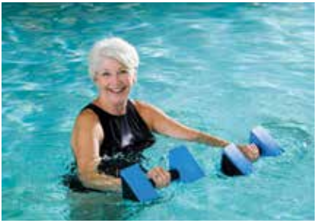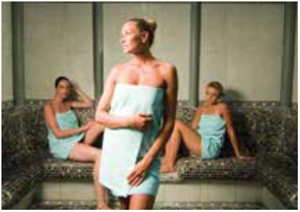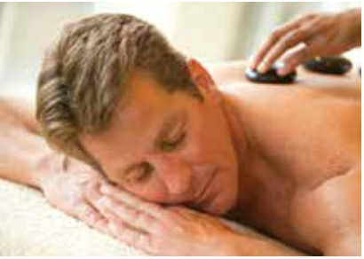
о

Специальная двигательная терапия | индивидуальная лечебная физкультура | да | стандарт | 15 | 10,80 €
Специальная двигательная терапия | особая групповая лечебная физкультура  (позвоночник, живот, коксартрозы) | нет | стандарт | 20 | 4,00 €
Аквавальс | групповые упражнения в бассейне | нет | стандарт | 20 | 6,00 €
Фитнес | укрепление физического состояния  (только для размещенных гостей) | нет | стандарт | 60 | 2,40 €
Фитнес | укрепление физического состояния  (только для размещенных гостей) | нет | стандарт | 60 | 10 входов *  18,50 €
Фитнес | укрепление физического состояния  (только для размещенных гостей) | нет | стандарт | 60 | 20 входов *  31,80 €
МАССАЖНЫЕ ПРОЦЕДУРЫ

Хелена | традиционный массаж лица | нет | сверхстандарт | 15 | 6,00 €
Хелена | традиционный массаж лица | нет | сверхстандарт | 30 | 10,00 €
Зевс | традиционный массаж целого тела | нет | сверхстандарт | 45 | 20,00 €
Зевс | традиционный массаж частичный (спина, шея) | нет | стандарт | 15 | 7,50 €
Зевс | традиционный массаж частичный (спина, шея) | нет | стандарт | 30 | 13 €
Мягкие техники | массаж для расслабления мышц | нет | сверхстандарт | 45 | 20,00 €
Аполлон | рефлексный массаж стоп ног | нет | сверхстандарт | 45 | 20,00 €
Аполлон | рефлексный массаж рук | нет | сверхстандарт | 45 | 20,00 €
Аполлон | рефлексный массаж спины | нет | сверхстандарт | 15 | 11,00 €
Аполлон | рефлексный массаж спины | нет | стандарт | 30 | 18,30 €
Артемис | лимфомассаж верхних конечностей, нижних конечностей или лица | нет | сверхстандарт | 45 | 20,00 €
Афина | антицеллюлитный массаж | нет | сверхстандарт | 45 | 20,00 €
ШИАЦУ | японский массаж | нет | сверхстандарт | 45 | 20,00 €
Медовый массаж  Bodyforming | детоксикационный массаж  массаж для формирования фигуры + обертывание | нет  нет | сверхстандарт  сверхстандарт | 45  110 | 20,00 €  46,00 €
Bodyforming | массаж для формирования фигуры + обертывание | нет | сверхстандарт | 5 процедур | 220,00 €
Bodyforming | массаж для формирования фигуры + обертывание | нет | сверхстандарт | 10 процедур | 365,00 €
Массаж лавовыми камнями | целого тела | нет | сверхстандарт | 90 | 40,00 €
Массаж лавовыми камнями | массаж лавовыми камнями – спина + задняя часть ног | нет | сверхстандарт | 50 | 27,00 €
Массаж с использованием натуральных камней | массаж головы, лица и около глаз | нет | сверхстандарт | 45 | 20,00 €
ЛОМИ – ЛОМИ | гавайский массаж | нет | сверхстандарт | 90 | 40,00 €
Массаж Бреусса | расслабляющий массаж | нет | сверхстандарт | 45 | 20,00 €
Индийский массаж головы | антистрессовый массаж | нет | сверхстандарт | 45 | 20,00 €
Геракл | спортивный массаж нижних конечностей | нет | стандарт | 15 | 6,00 €
Геракл | спортивный массаж нижних конечностей | нет | стандарт | 30 | 11,00 €
Приборный лимфодренажный массаж | массаж нижних или верхних конечностей (ускорение сосудистого возврата) | нет | сверхстандарт | 45 | 14,00 €
НУАД ТАЙ | традиционный тайский массаж | нет | сверхстандарт | 30 | 17,00 €
НУАД ТАЙ | традиционный тайский массаж | нет | сверхстандарт | 60 | 30,00 €
СООК ДИ | тайский массаж стоп ног | нет | сверхстандарт | 30 | 17,00 €
СООК ДИ | тайский массаж стоп ног и спины | нет | сверхстандарт | 60 | 26,00 €
ФАН ДИ | тайский ароматический масляный массаж всего тела | нет | сверхстандарт | 60 | 37,00 €
ФАН ДИ | тайский ароматический масляный массаж всего тела | нет | сверхстандарт | 90 | 45,00 €
* Абонемент является персональным
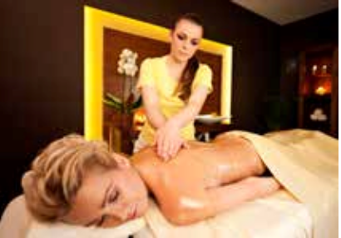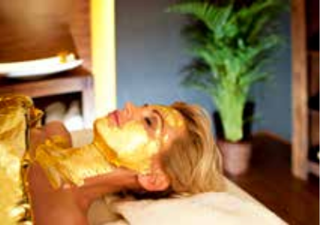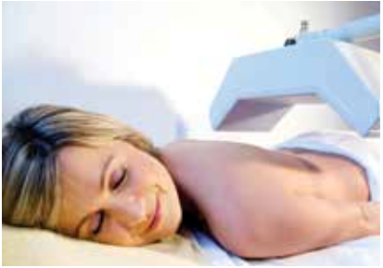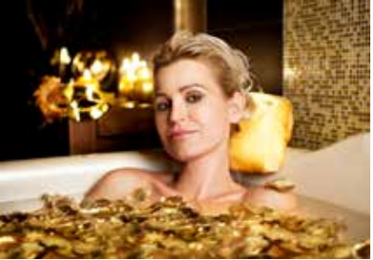
о
о

ГОЛД-ПРОЦЕДУРЫ

Турчьянская золотая маска | обработка и массаж лица  с применением 24 каратового золота | нет | сверхстандарт | 50 | 166,00 €
Золотой курс Венеры | Турчьянский золотой курс для дам (ванна, обертывание, массаж, маска, курс питья минеральной воды)  с применением 24 каратового золота | нет | сверхстандарт | 3,5 час. | 233,00 €
Золотой курс Люксембург | Турчьянский золотой курс для мужчин (ванна, обертывание, массаж, курс питья минеральной воды)  с применением 24 каратового золота | нет | сверхстандарт | 3,5 час. | 100,00 €
САУНА

Мир саун | финская сауна, инфрасауна | нет | стандарт | 60 | 10,00 €
ТЕПЛОЛЕЧЕНИЕ

Габун | Габун парафиновый компресс | нет | стандарт | 15 | 6,00 €
Джибути | Джибути компресс парафанго (смесь парафина и пелоида) | нет | стандарт | 15 | 8,40 €
Того | торфяной компресс | нет | стандарт | 15 | 8,70 €
ЭЛЕКТРОЛЕЧЕНИЕ

Диадинамика, Интерференционные токи, Диатермия, Радармед, Магнитотерапия, Ультразвуковая тарапия, VAS | электротерапия, магнитотерапия, механотерапия | да | стандарт | по назначению врача | 5,00 €
СВЕТОЛЕЧЕНИЕ

Биоптрон, Солюкс | биостимуляционная терапия, инфракрасный свет | нет | стандарт | по назначению врача | 4,00 €
Лечение лазером | применение монохроматического света | да | стандарт | по назначению врача | 5,00 €
ПРОЧИЕ ПРОЦЕДУРЫ

Вита – лайф | магнитотерапия | нет | сверхстандарт | 8–24 | 9,40 €
Бразил оксиген оксигенотерапия | 1 посещение | нет | стандарт | 50 | 11,00 €
Бразил оксиген | оксигенотерапия – каждое следующее | нет | стандарт | 50 | 9,40 €
Ингаляции | индивидуальная приборная ингаляция | нет | стандарт | 10 | 5,00 €
Газовые инъекции CO2 | подкожное введение CO2 | нет | стандарт | 1 сеанс | 4,40 €
Лесото | газовое обертывание CO2 целого тела | нет | сверхстандарт | 45 | 10,00 €
Основной медосмотр | консультация с врачом | – | стандарт | – | 25,00 €
Медицинское обслуживание  (различного вида) | по прайс-листу амбулаторного обслуживания | – | стандарт | – | 2,65–9,95 €
Прайс-лист процедур вступает в силу с 1.1.2015, с правом изменения цен и услуг.
Явка на процедуры по меньшей мере 5 мин. до начала. Деньги за пропущенные процедуры не возвращаются.

ПрОЖиВание на курорте

Курортный отель ВеЛьКа ФаТра супериор****
„современность на самом высоком уровне“

Самое современное жилье на Турчьянском курорте. В вашем распоряжении одноместные, двухместные номера и апартаменты для требовательных клиентов. Питание и ле-чебные процедуры доступны не выходя из отеля. Сверхстандартные услуги (напр. завтрак в постель) в рамках некоторых путевок.

Оборудование номеров:
ванная комната, туалет, балкон (большинство номеров), мини-бар, телевизор, спутниковый прием, радиоприемник, телефон, интернет, WI-FI

Услуги:
Бальнеоотделение, бассейн «Олимпик», детский уголок, ресторан, косметика, интернет, лифт
Курортный отель ВеЛьКа ФаТра стандарт***
„полный комфорт к вашим услугам“

Комфортное жилье и широкое предложение предоставляемых услуг, которые вместе
с процедурами доступны не выходя из отеля. Имеются одноместные, двухместные номера
и апартаменты для требовательных клиентов. Из всех номеров открывается прекрасный
вид на окружающую природу.

Оборудование номеров:
ванная комната, туалет, балкон (большинство номеров), мини-бар, телевизор, спутниковый прием, радиоприемник, телефон, интернет, WI-FI

Услуги:
Бальнеоотделение, кабинеты врачей, бассейн
«Олимпик», ресторан, косметика, интернет, Лифт
Курортный отель
аКВа Эконом** “экономичное
решение для Вас”

Практично оборудованный отель. Находится
в тихой части Турчьянских Теплиц в окружении зелени, всего в 50 м от водного ареала СПА & АКВАПАРК. Реконструированные номера с собственным санузлом. Имеется лифт.

Оборудование номеров:
ванная комната, туалет, балкон (большинство номеров), телефон, телевизор, спутниковый прием, радиоприемник

Услуги:
на лечебные процедуры и питание ходить около 200 м в отель «Велька Фатра»

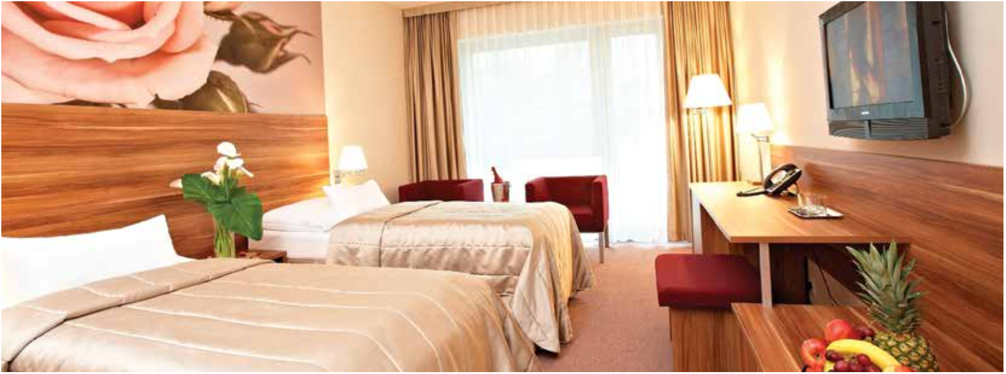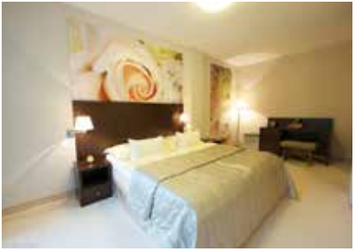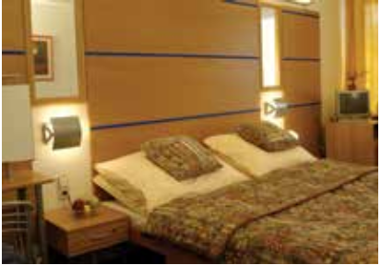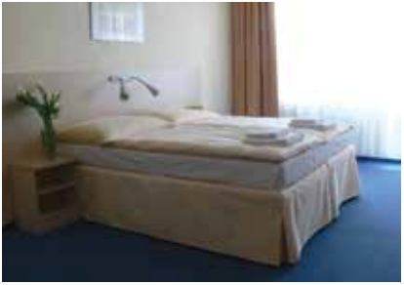ПарКОВКа Клиенты на собственных автомашинах могут пользоваться общим гаражом в курортном отеле «Велька Фатра». Цена 3,30 € за ночь. Ввиду ограниченного количества парковочных мест, бронировать место необходимо заранее. Парковка также возможна на неохраняемой бесплатной парковочной площадке за курортным отелем «Велька Фатра».
13
ПредУПреЖдение В случае специальных пожеланий (конкретный номер или ориентация номера на сторону света ) взымается дополнительная плата в размере 5 € чел./ночь. Курорт оставляет за собой право изменять размер доплаты за номер. Одноразовый платеж за каждую смену выделенного номера по инициативе клиента при требовании, предъявленном на месте, составляет 50 € в курортном отеле
«Велька Фатра» и 20 € в курортном отеле «Аква».

